**信號與系統 Signals and Systems**

**Mat-Lab HW2**

**Part I**

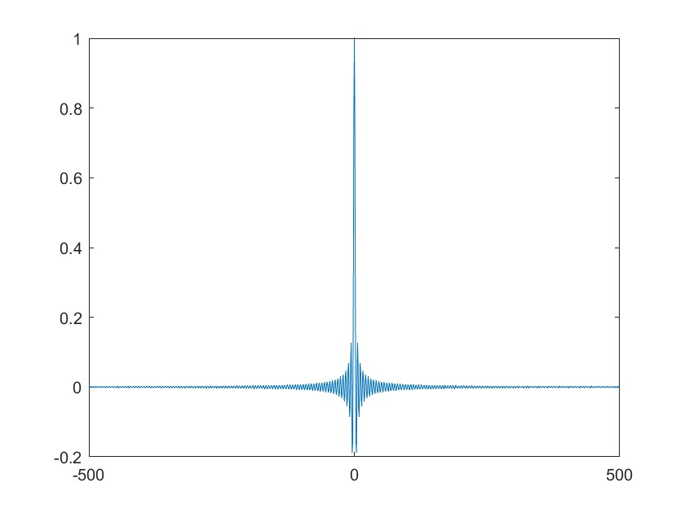

1. x[n] vs n

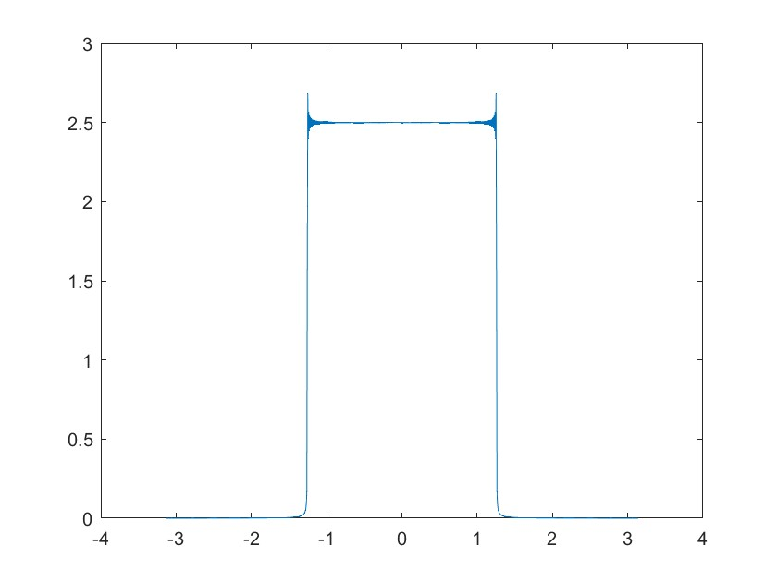

1. Magnitude of DFT of x[n] vs frequency $ω$

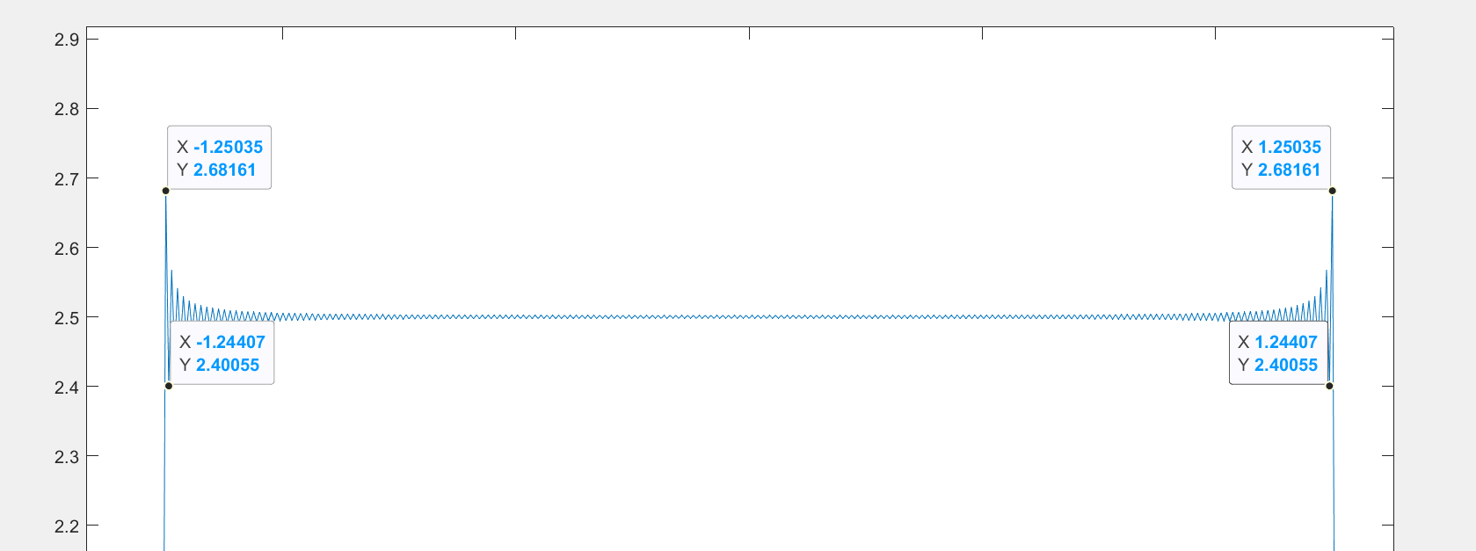

Gibbs phenomenon observation

Explanation: 我們可以發現在方波的邊緣，有明顯振盪的現象，平衡點約在2.5。

振動最高處的座標分別為(1.25035, 2.68161)和(-1.25035, 2.68161)，相對低點的座標分別為(1.24407, 2.40055)和(-1.24407, 2.40055)。照理來說，對於無限長在時域的sinc信號，他傅立葉轉換之後在頻域的圖形應該會是理想的square impulse(or low pass filter)。然而，使用matlab模擬時，我們無法使用無限長的信號，所以會truncate信號，就會導致傅立葉轉換後的方波有oscillation的現象，又稱為Gibbs phenomenon。



1. Magnitude of Xk vs frequency $ω$

**Verify:**

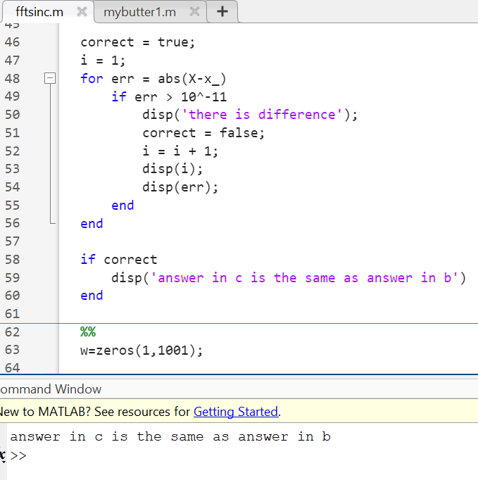

驗證用程式碼

最後發現，的確是一樣的，會在command Window裡面出現Xk的確和b小題答案一樣的訊息

(補充)其實有slight difference，若把以下程式碼反註解掉(40-43行)則可以印出誤差圖(誤差vs k)

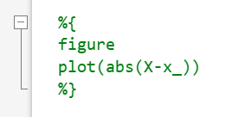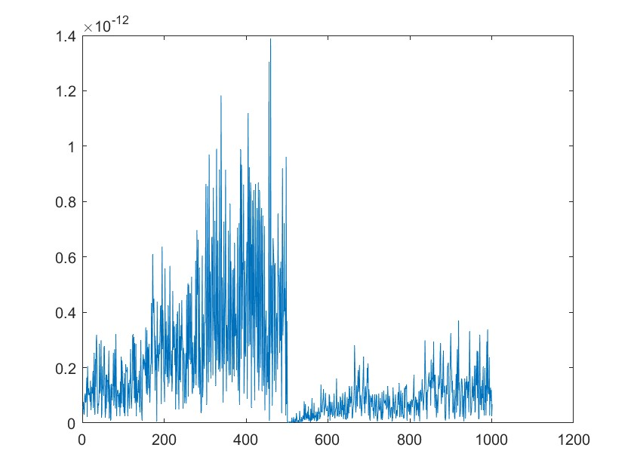

可以發現誤差數量級為10的-12次方。對比在matlab中表格裡面的數值最低為10的-9次方，誤差為可接受範圍。

**Part II**

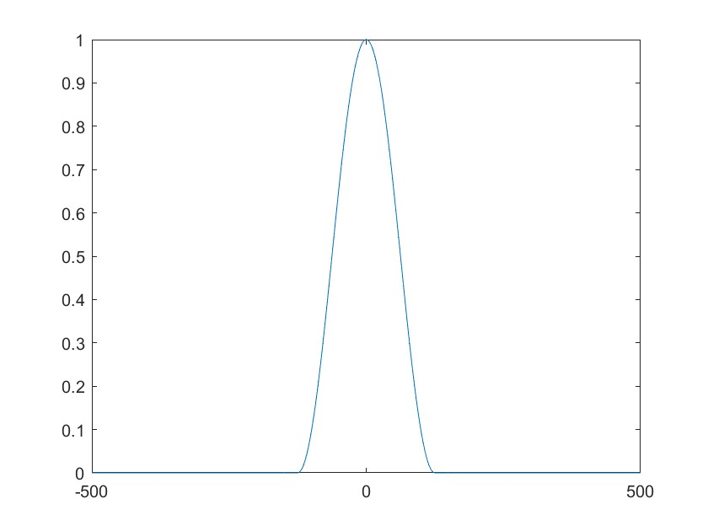

1. w[n] vs n

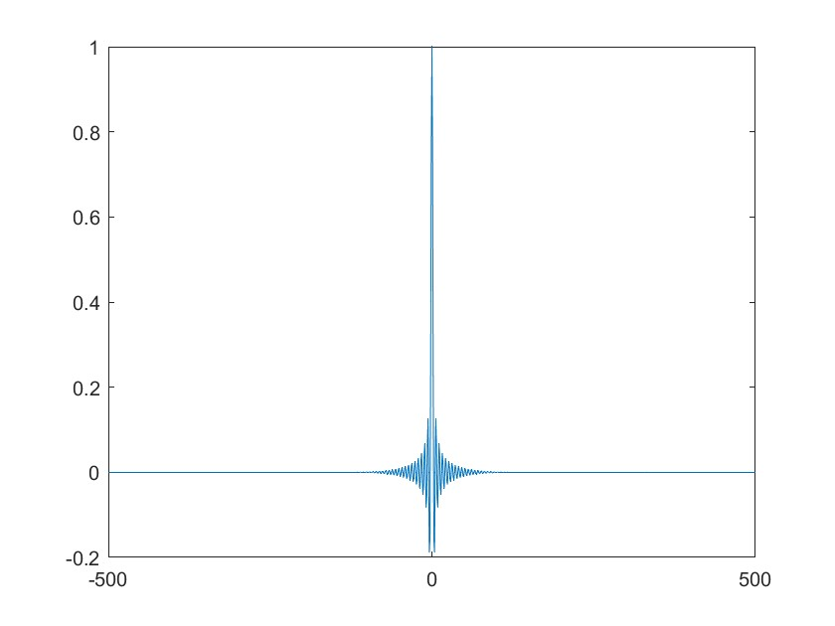

1. y[n]=x[n]w[n] vs n

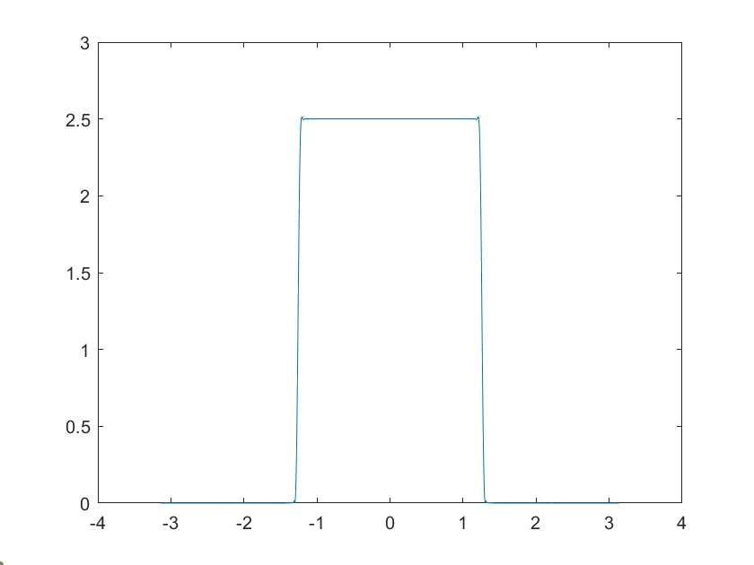

1. magnitude of DFT of y[n] vs frequency $ω$

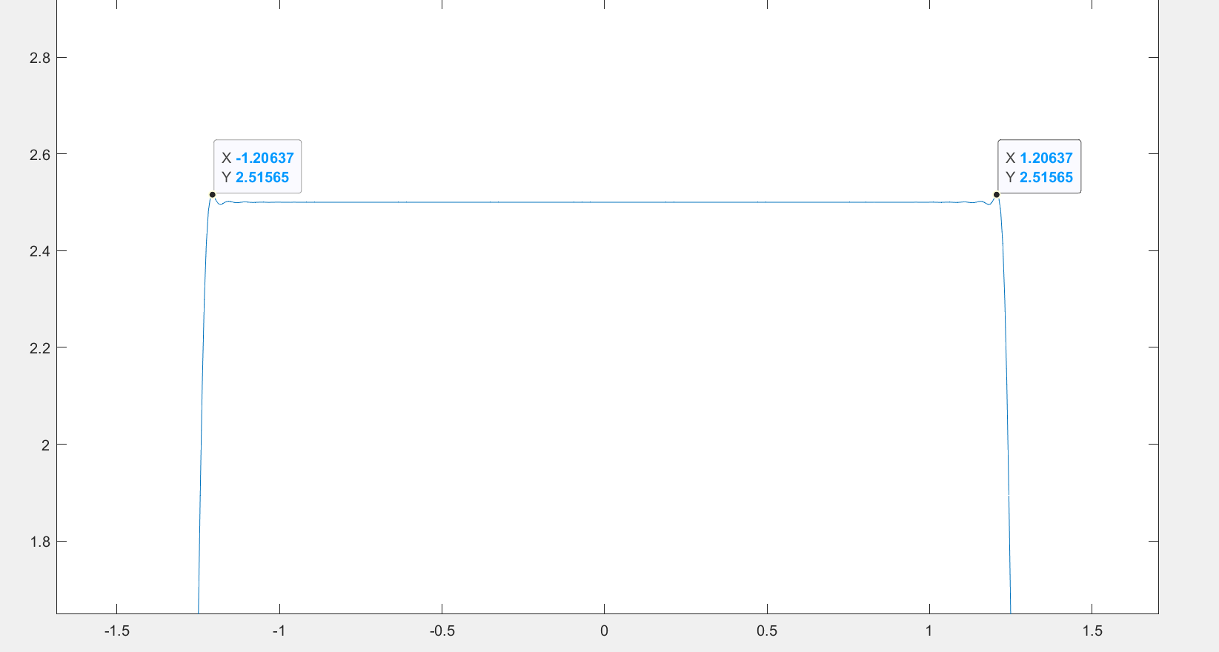

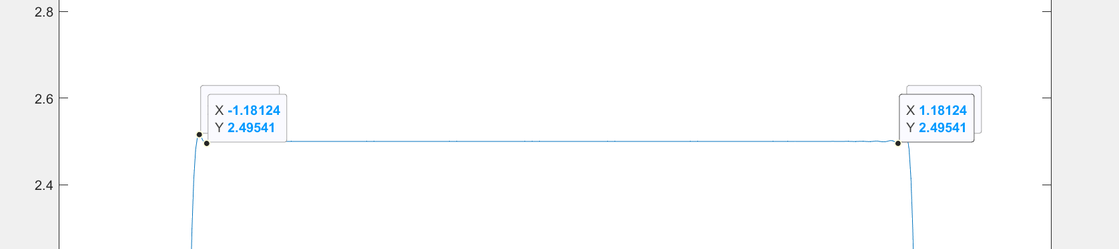

Comparison with (b)



我們可以發現在方波的邊緣，有振盪的現象，平衡點約在2.5，但是相較於b小題，震動幅度明顯變小。振動最高處的座標分別為(1.20637, 2.51565)和(-1.20637, 2.51565)，相對低點的座標分別為(1.18124, 2.49541)和(-1.18124, 2.49541)。之所以Gibbs phenomenon變得不明顯的原因為，這次x有和w相乘。相乘之後，我們可以發現y在時域上的振動被直接限制在更短的範圍內，並且也decay地更快(且直接decay至0)。這意味著truncate的影響力降低，也使整個信號更近似於無限長的信號，最終導致Gibbs phenomenon變小，也就是方波震盪現象更為不明顯。